令和５年６月１日
広報資料
（市政同時）
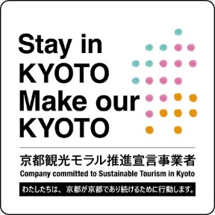
京都市産業観光局
担当：観光ＭＩＣＥ推進室
TEL:075-746-2255
(公社)京都市観光協会
担当：企画推進課
TEL:075-213-0070

「京都観光モラル推進宣言事業者」の募集及び
「持続可能な京都観光を推進する優良事業者表彰」対象事業者の募集について

京都市及び公益社団法人京都市観光協会（DMO KYOTO）では、令和２年１１月に「京都観光行動基準（京都観光モラル）」を策定するとともに、令和４年度からは、京都観光モラルに沿った取組を推進する観光関連事業者の裾野拡大を図るため、京都観光モラル推進宣言事業者の募集をしています。
令和５年度におきましても、「京都観光モラル推進宣言事業者」の募集を開始しますので、お知らせします。
また、京都観光モラル推進宣言をされた事業者のうち、他の事業者の参考となるような優良な取組を行った事業者を表彰する「持続可能な京都観光を促進する優良事業者表彰」の対象となる事業者についても募集しますので、併せてお知らせします。

１ 「京都観光行動基準(京都観光モラル)推進宣言事業者」の募集
⑴ 対象
ア 京都市内において観光客の来訪・利用がある企業、個人事業主
イ 京都市内において京都観光行動基準に沿った取組を推進する企業、団体(ＮＰＯ、学校等)
⑵ 登録要件
ア 市内に事業所または店舗等があること
イ 次の①～⑥の取組を実践していること（今後取り組む予定も可）
① 観光客へのマナー啓発・対策、京都観光モラルの啓発、地域のルールや習わしの周知
② 従業員への京都観光モラルの理解・実践を促す取組
③ 地域文化・コミュニティへの貢献、市民生活と観光の調和
④ 質の高いサービス・商品の提供・人材育成
⑤ 環境・景観の保全
⑥ 災害や感染症等の危機に強い観光
⑶ 募集期間 令和５年６月１日（木）～令和６年２月２９日（木）
⑷ 応募方法
① 京都観光モラル特設サイト内の申請用ページにアクセス
https://www.moral.kyokanko.or.jp/推進宣言事業者
② 申請書をダウンロードし、記入
③ 申請書・画像を専用アドレスに送付申請
moral@kyokanko.or.jp
④ 事務局で申請内容を確認・審査
⑤ ステッカーを交付、京都観光モラルサイト等で取組内容を公表
２ 「持続可能な京都観光を促進する優良事業者表彰」対象事業者の募集
⑴ 応募要件
ア 京都観光モラル推進宣言事業者に認定されていること
イ 京都市内で観光客に直接サービスを提供する事業者であり、令和５年１０月３１日時点で、創業又は法人設立後、１年を経過していること。ただし、宗教活動又は政治活動を事業目的としている者を除く
ウ 地域団体から、表彰について推薦を受けていること
※ 地域団体：自治会・町内会、学区自治連合会、保勝会、商店街など

⑵ 選考基準
ア 京都観光モラルに掲げる「地域文化・コミュニティへの貢献、市民生活と観光の調和」「質の高いサービス・商品の提供・人材育成」「環境・景観の保全」「災害や感染症等の危機に強い観光の実現」の全ての取組を行っている。
イ アの取組が令和４年１０月１日から令和５年９月３０日の間で行われている。
ウ 他の事業者の参考となるような優良な取組を行っている。

⑶ 募集期間 令和５年６月１日（木）～１０月３１日（火）

⑷ 応募方法
① 申請書をダウンロードし、記入（１- ⑷-① の申請書と同様）
※既に宣言事業者である方は、様式内の表彰に関する箇所のみを
記載の上申請いただけます。
② 表彰に係る取組内容が分かる画像など添付し、専用アドレスに送付申請
moral@kyokanko.or.jp（１- ⑷-③と同様）
③ 事務局で審査内容を確認・選考
→表彰事業者を決定後、表彰式を開催し、京都観光モラルサイト等で紹介。
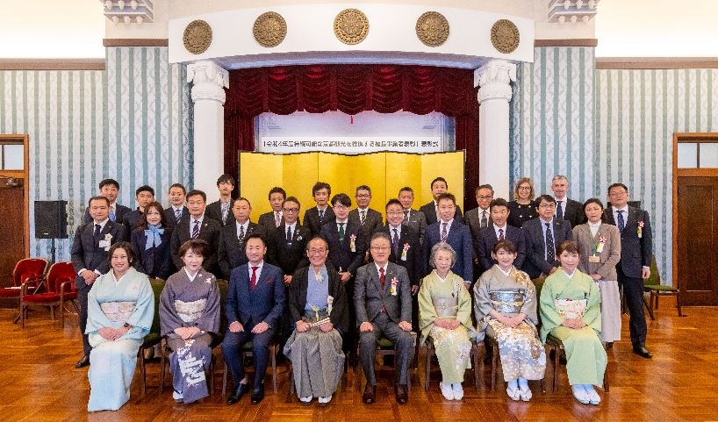

令和４年度 表彰式

３ お問い合わせ
公益社団法人 京都市観光協会 企画推進課
TEL 075-213-0070（10:00～17:30、土日祝休み）
MAIL moral@kyokanko.or.jp

